
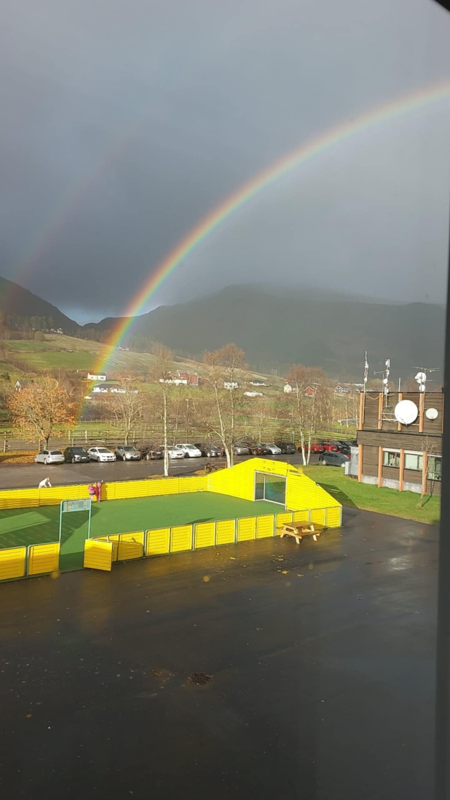
ÅRSPLAN
BATNFJORD SKULE
2026/2027
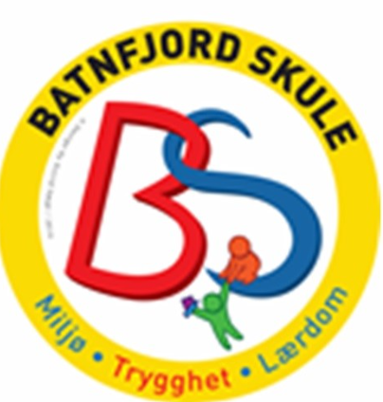

Årsplan for Batnfjord skule 2026/2027
Denne årsplanen gir foresatte, elever, ansatte og andre interesserte en samlet oversikt over skolens pedagogiske retning, utviklingsarbeid og sentrale aktiviteter gjennom skoleåret.
Planen gjelder grunnskolen 1.–10. trinn og bygger på opplæringsloven, læreplanverket LK20, skolens kunnskapsgrunnlag og utviklingsarbeidet i personalet. Skoleåret følger kommunens skolerute og består av 190 skoledager.
Overordnet mål
Batnfjord skule skal videreutvikle en trygg, inkluderende og læringsfremmende praksis der elevene opplever tilhørighet, mestring og nærvær. Gjennom tydelig klasseledelse, god undervisningskvalitet, hensiktsmessige støttetiltak og et forpliktende skole–hjem-samarbeid skal skolen forebygge mobbing, utenforskap og bekymringsfullt skolefravær.

Slik leses planen
- Felles utviklingsområder beskriver det som skal være gjenkjennelig og samlende for hele skolen.
- Teambasert utviklingsarbeid tilpasses elevenes alder, behov og læringskontekst.
- Gjennomgående innsatsområder viser skolens felles forpliktelser i møte med elever og foresatte.
- Årshjulet viser når sentrale aktiviteter, kartlegginger og evalueringer gjennomføres.
Årsplanen er et dynamisk styrings- og informasjonsdokument. Mindre justeringer kan gjøres underveis når nasjonale frister eller lokale behov endres.

Felles utviklingsområder
Skolen viderefører utviklingsområdene som personalet prioriterte våren 2026. Målet er å utvikle en mer sammenhengende praksis, samtidig som det er rom for faglig skjønn og tilpasning.

1. Klasseledelse, læringsmiljø og trivsel
Et trygt og inkluderende læringsmiljø er grunnlaget for læring. Elevene skal møte voksne som bygger relasjoner, skaper forutsigbarhet og følger opp fellesskapet.
- Tydelige og aldersadekvate forventninger, rutiner og rammer
- Systematisk arbeid med relasjoner, sosial læring og klassemiljø
- Aktiv elevmedvirkning og oppmerksomhet på elevenes opplevelse
- Forebygging og tidlig oppfølging av mobbing og utenforskap
- Gode overganger mellom aktiviteter, trinn og skoleslag

2. Undervisningskvalitet
God undervisning skal være faglig målrettet, inkluderende, relevant og variert. Skolen skal bruke kunnskap om elevenes læring til å justere undervisningen og sette inn tiltak.
- Aktive, praktiske og varierte arbeidsmåter
- Tydelige mål, gode tilbakemeldinger og elevmedvirkning
- Systematisk arbeid med lesing, skriving og regning i fagene
- Kartlegging som følges av analyse, tiltak og evaluering
- Deling og utprøving av pedagogisk praksis i profesjonsfellesskapet

Lesing og utvikling av skolebibliotek
Lesing er en grunnleggende ferdighet og et felles ansvar i alle fag. Batnfjord skule skal styrke elevenes leseferdigheter, leselyst og tilgang til et variert og aktuelt utvalg av litteratur gjennom hele skoleløpet.
Skolen har i dag ikke eget skolebibliotek, men bruker det lokale folkebiblioteket, som er en viktig samarbeidspartner. Begrensede åpningstider gjør det samtidig vanskelig å sikre fleksibel tilgang til litteratur gjennom hele skoledagen. Skolen ønsker derfor å utvikle et eget skolebibliotek som kan brukes aktivt i opplæringen, og vil søke deltakelse i Kulturrådets skolebibliotekordning for perioden 2027–2029.
Vår visjon er at alle elever skal ha enkel og likeverdig tilgang til litteratur som vekker nysgjerrighet, gir leseglede og utvikler språk, kunnskap og kritisk tenkning.
- Regelmessig tilgang til bøker i elevenes skolehverdag
- Formidling av ny og variert barne- og ungdomslitteratur
- Elevmedvirkning i valg, organisering og formidling av bøker
- Lesestimulerende aktiviteter på tvers av trinn og fag
- Samarbeid med folkebiblioteket og utvikling av en langsiktig plan for skolebiblioteket

3. Støttetiltak og rammer
Skolen skal oppdage behov tidlig og gi støtte så nært det ordinære læringsfellesskapet som mulig. Tiltak skal være målrettede, forståelige og evaluerbare.
- Felles forståelse av tilpasset opplæring og støttetiltak
- Tydelige rutiner og ansvarsfordeling når elever strever
- Systematisk oppfølging av fravær
- Samarbeid med elev, foresatte og aktuelle støttetjenester
- Videreutvikling av skolens fysiske læringsmiljø

Det fysiske læringsmiljøet
Skolen viderefører arbeidet med funksjonelle, oversiktlige og inkluderende læringsarenaer. Rom, utstyr og organisering skal støtte læring, trygghet, deltakelse og behovet for variasjon. Elevenes og de ansattes erfaringer brukes i vurdering og utvikling av miljøet.

Teambasert utviklingsarbeid
Felles retning kombineres med utviklingsarbeid som er tilpasset elevenes alder og behov. Teamene arbeider systematisk med utprøving, erfaringsdeling og evaluering gjennom skoleåret.
Trinn | Prioritert utviklingsområde | Retning for arbeidet
Småtrinnet | Grunnleggende ferdigheter og tidlig innsats | Tidlig oppdagelse, systematisk oppfølging og engasjerende arbeid med lesing, skriving og regning.
Mellomtrinnet | Profesjonsfellesskap og samarbeid | Mer strukturert felles planlegging, deling av praksis og samarbeid om elevgrupper og undervisning.
Ungdomstrinnet | Undervisningskvalitet, relevans og variasjon | Undervisning som fremmer motivasjon, deltakelse, faglig utholdenhet og opplevd relevans.

Slik arbeider vi med utvikling
- Vi prioriterer få områder over tid og følger dem opp systematisk.
- Vi planlegger, prøver ut, deler erfaringer og justerer praksis.
- Vi bruker elevstemmen, kartlegginger og observasjoner som kunnskapsgrunnlag.
- Vi søker sammenheng på tvers av trinn, samtidig som tiltak tilpasses lokalt.
- Vi evaluerer om endringene gir bedre læring, trivsel og støtte i praksis.

Felles praksis
Felles praksis betyr ikke at alle gjør alt identisk. Det betyr at elever og foresatte møter en gjenkjennelig retning, avklarte forventninger og ansatte som samarbeider om skolens felles mål.

Gjennomgående innsatsområder
Disse innsatsområdene gjelder på tvers av trinn, fag og utviklingsområder.

Skole–hjem-samarbeid
Opplæringen skal skje i samarbeid og forståelse med hjemmet. Skolen er den profesjonelle parten og skal legge til rette for et åpent, respektfullt og forutsigbart samarbeid.
- Tydelig informasjon om læring, trivsel, forventninger og oppfølging
- Tidlig kontakt når skolen eller hjemmet er bekymret
- Dialog som gir rom for foresattes kunnskap og elevens stemme
- Avklarte roller og felles mål for tiltak rundt eleven
- Foreldremøter, utviklingssamtaler og kontakt ved behov

Mobbing og utenforskap
Alle elever har rett til et trygt og godt skolemiljø som fremmer helse, inkludering, trivsel og læring. Skolen skal arbeide forebyggende og handle raskt når en elev ikke har det trygt og godt.
- Ansatte følger med, griper inn og melder fra ved bekymring
- Skolen undersøker elevens opplevelse og setter inn egnede tiltak
- Tiltak planlegges, dokumenteres og evalueres
- Elev og foresatte involveres i oppfølgingen
- Klassemiljø, friminutt og overganger inngår i det forebyggende arbeidet

Skolefravær og nærvær
Skolen skal fremme nærvær gjennom gode relasjoner, inkluderende fellesskap og tilpasset opplæring. Fravær følges opp fra første dag og alltid når fraværet gir grunn til bekymring, uavhengig av årsak.
- Korrekt og fortløpende registrering av fravær
- Tidlig dialog med elev og foresatte
- Undersøkelse av forhold som opprettholder eller reduserer fraværet
- Målrettede tiltak med tydelig ansvar og tidspunkt for evaluering
- Samarbeid med relevante tjenester ved behov

Pedagogisk årshjul 2026/2027
Årshjulet viser sentrale aktiviteter og prioriteringer. Datoer for klassevise aktiviteter og lokale arrangementer formidles i skolens ordinære informasjonskanaler.
Periode | Utviklingsarbeid og læringsmiljø | Skole–hjem | Kartlegging, vurdering og nærvær
August-september | Trygg skolestart; relasjoner, rutiner og klassemiljø. Oppstart av felles og teambasert utviklingsarbeid. Planlegging av lese- og skolebibliotekarbeidet. | Foreldremøter og forventningsavklaring. Tidlig kontakt ved bekymring. | Nasjonale prøver og kartleggingsprøver. Klassetrivsel og Spekter gjennomføres i september/oktober.
Oktober | Analyse av læringsmiljø og kartleggingsresultater. Tiltak prøves ut og følges opp. Litteraturformidling og lesestimulerende aktiviteter. | Utviklingssamtaler. Samarbeid om tiltak ved behov. | Høstferie uke 41. Elevundersøkelsen starter. Kontrollpunkt for fravær.
November–desember | Undervisningskvalitet, elevmedvirkning og evaluering av tiltak. Fellesskap og inkludering før jul. | Oppfølging etter samtaler og undersøkelser. | Analyse av Elevundersøkelsen og nasjonale prøver. Halvårsvurdering på ungdomstrinnet.
Januar–februar | Ny vurdering av klassemiljø, støttetiltak og fysisk læringsmiljø. Teambasert utprøving og videreutvikling av lesetiltak og skolebibliotek. | Tidlig dialog ved endringer i trivsel, læring eller fravær. | Spekter gjennomføres i februar som oppfølgingskartlegging. Kontrollpunkt for nærvær og tiltak. Vinterferie uke 8.
Mars–april | Evaluering og justering av undervisning og tiltak. Overgangsarbeid starter. | Utviklingssamtaler og samarbeid om videre oppfølging. | Kartlegging og underveisvurdering. Påskeferie 20.–29. mars.
Mai–juni | Oppsummering av utviklingsarbeidet. Evaluering av lese- og skolebibliotekarbeidet. Overganger og planlegging av neste skoleår. | Informasjon og dialog ved overganger. Avsluttende samarbeid ved behov. | Eksamen på 10. trinn. Årsvurdering og evaluering av tiltak. Siste skoledag 18. juni.

Kartlegging, vurdering og elevmedvirkning
Kartlegging skal gi kunnskap som brukes til å tilpasse undervisningen og følge opp elevenes utvikling. Resultater skal ses i sammenheng med observasjon, elevdialog og annet vurderingsgrunnlag.

Nasjonale og felles undersøkelser
Aktivitet | Trinn | Periode 2026/2027 | Oppfølging
Nasjonale prøver | 5., 8. og 9. trinn | 31. august–25. september 2026 | Resultatene analyseres og brukes i undervisnings- og utviklingsarbeidet.
Kartleggingsprøver | 2. trinn (frivillig ordning) | 31. august–6. november 2026 | Brukes etter skolens vurdering og i tråd med nasjonale føringer.
Kartleggingsprøver | 3. trinn | 7. september–16. oktober 2026 | Resultatene følges opp med tilpasning og eventuelle tiltak.
Kartleggingsprøver | 1. – 10. trinn | Før utviklingssamtaler høst og vår | Resultater brukes til faglige tilbakemeldinger i utviklingssamtaler og eventuelle tiltak.
Klassetrivsel og Spekter | Aktuelle trinn | September–oktober 2026 | Brukes i skolens arbeid med trivsel, relasjoner, tilhørighet og et trygt og inkluderende skolemiljø.
Elevundersøkelsen | 5.–10. trinn | 19. oktober–13. november 2026 | Resultatene analyseres med vekt på trivsel, læring, mobbing og tilhørighet.
Spekter – oppfølging | Aktuelle trinn og elevgrupper | Februar 2027 | Brukes til å følge utviklingen og vurdere behov for videre eller justerte tiltak.
Eksamen | 10. trinn | Mai–juni 2027 | Skriftlig og muntlig eksamen etter nasjonale og lokale planer.

Vurdering og samtaler
- Underveisvurdering gjennom hele året skal fremme læring og hjelpe eleven til å forstå veien videre.
- Elevene skal få medvirke gjennom dialog, egenvurdering og arbeid med mål.
- Utviklingssamtaler med elev og foresatte gjennomføres høst og vår.
- Halvårsvurdering gis høst og vår på ungdomstrinnet.
- Tiltak evalueres ut fra elevens utvikling og opplevelse, ikke bare ut fra om de er gjennomført.

Laget rundt eleven
Skolens prioriteringer følges opp i samarbeid mellom eleven, foresatte, ansatte og støttetjenester. Tjenestene har ulike roller, men et felles mål: å bidra til trygghet, deltakelse, læring og nærvær.

Skolefritidsordningen (SFO)
SFO er et tilbud for elever på 1.–4. trinn og skal gi et trygt, inkluderende og utviklende miljø før og etter skoletid. Gjennom lek, aktivitet, måltider og sosialt samspill støtter SFO skolens arbeid med relasjoner, tilhørighet, mestring og gode overganger. SFO og skole samarbeider for å skape sammenheng i elevenes hverdag.

Skolehelsetjenesten
Skolehelsetjenesten er et gratis tilbud til alle elever. Tjenesten bidrar i skolens forebyggende arbeid og gir råd, støtte og veiledning om blant annet fysisk og psykisk helse, søvn, trivsel, vennskap, pubertet og seksualitet. Skolehelsetjenesten kan støtte arbeidet med skolemiljø og nærvær og samarbeider med elev, foresatte, skole og andre tjenester når det er nødvendig.

Musikkterapi
Skolen samarbeider med musikkterapeut og kan i perioder tilby musikkterapi til elever som kan ha nytte av det. Gjennom musikk, samspill og skapende aktiviteter kan tilbudet støtte trivsel, mestring, uttrykk og sosial deltakelse. Tilbudet tilpasses elevens behov og gjennomføres i samarbeid med eleven, foresatte og aktuelle ansatte.

Pedagogisk-psykologisk tjeneste (PPT)
PPT støtter skolen i arbeidet med inkludering og tilrettelegging. Tjenesten bidrar med kompetanse- og organisasjonsutvikling, veiledning og sakkyndige vurderinger når det er behov. Samarbeidet med PPT skal styrke skolens evne til å gi et inkluderende og godt tilrettelagt opplæringstilbud. Henvisning på individnivå skjer i samarbeid med foresatte og elev etter gjeldende regler.

Foreldrenes arbeidsutvalg (FAU)
FAU er et bindeledd mellom foresatte og skolen. Utvalget bidrar til medvirkning og dialog om læringsmiljø, skole–hjem-samarbeid og inkluderende aktiviteter. FAU er en viktig samarbeidspartner i arbeidet med å forebygge mobbing og utenforskap, og for å utvikle et godt fellesskap rundt skolen.

Tverrfaglig og kommunalt samarbeid
Når en elev eller familie trenger samordnet støtte, samarbeider skolen med relevante kommunale og eksterne tjenester innenfor gjeldende regler om samtykke og personvern. Målet er tidlig, helhetlig og koordinert hjelp.

Skolerute 2026/2027
Skoleåret består av 190 skoledager. Planleggingsdagene 10.–14. august er elevfrie.
Dato/periode | Hendelse
10.–14. august 2026 | Planleggingsdager – elevfrie dager
17. august 2026 | Første skoledag
5.–9. oktober 2026 (uke 41) | Høstferie
18. desember 2026 | Siste skoledag før jul
5. januar 2027 | Første skoledag etter jul
22.–26. februar 2027 (uke 8) | Vinterferie
19. mars 2027 | Siste skoledag før påske
20.–29. mars 2027 | Påskeferie/elevfrie dager
30. mars 2027 | Første skoledag etter påske
6. mai 2027 | Kristi himmelfartsdag – elevfri
7. mai 2027 | Fridag – elevfri
17. mai 2027 | Grunnlovsdag og 2. pinsedag – elevfri
18. juni 2027 | Siste skoledag

Antall skoledager per måned
Måned | Dager | Måned | Dager
August | 11 | Januar | 19
September | 22 | Februar | 15
Oktober | 17 | Mars | 17
November | 21 | April | 22
Desember | 14 | Mai | 18
 |  | Juni | 14
Sum | 190

Grunnlag for planen
Årsplanen bygger blant annet på:
- Opplæringsloven og opplæringsforskriften
- Opplæringsloven kapittel 10 om medvirkning og foreldresamarbeid
- Opplæringsloven kapittel 11 om tilpasset opplæring og individuell tilrettelegging
- Opplæringsloven kapittel 12 om elevenes skolemiljø
- Opplæringsforskriften § 11-2 om skolebibliotek
- Læreplanverket LK20, inkludert Overordnet del
- Rammeplan for skolefritidsordningen
- Nasjonale føringer for prøver, undersøkelser og oppfølging av fravær
- Skolens evalueringer, kartlegginger og utviklingsarbeid

Planens funksjon
Planen skal gjøre skolens retning synlig og forståelig. Den mer detaljerte interne gjennomføringsplanen fordeler ansvar, utviklingstid og konkrete oppfølgingspunkter gjennom året.

Offentlige informasjonskilder
- Utdanningsdirektoratet – læreplaner og regelverk: https://www.udir.no/
- Opplæringsloven med regelverkstolkninger: https://www.udir.no/regelverkstolkninger/opplaring/lov-om-grunnskoleopplaringa-og-den-vidaregaande-opplaringa-opplaringslova/
- Nasjonale prøver: https://www.udir.no/eksamen-og-prover/prover/nasjonale-prover/
- Elevundersøkelsen: https://www.udir.no/tall-og-forskning/brukerundersokelser/elevundersokelsen/

Kontakt
Spørsmål om årsplanen eller skolens arbeid kan rettes til Batnfjord skule gjennom kommunens ordinære kontaktkanaler.

